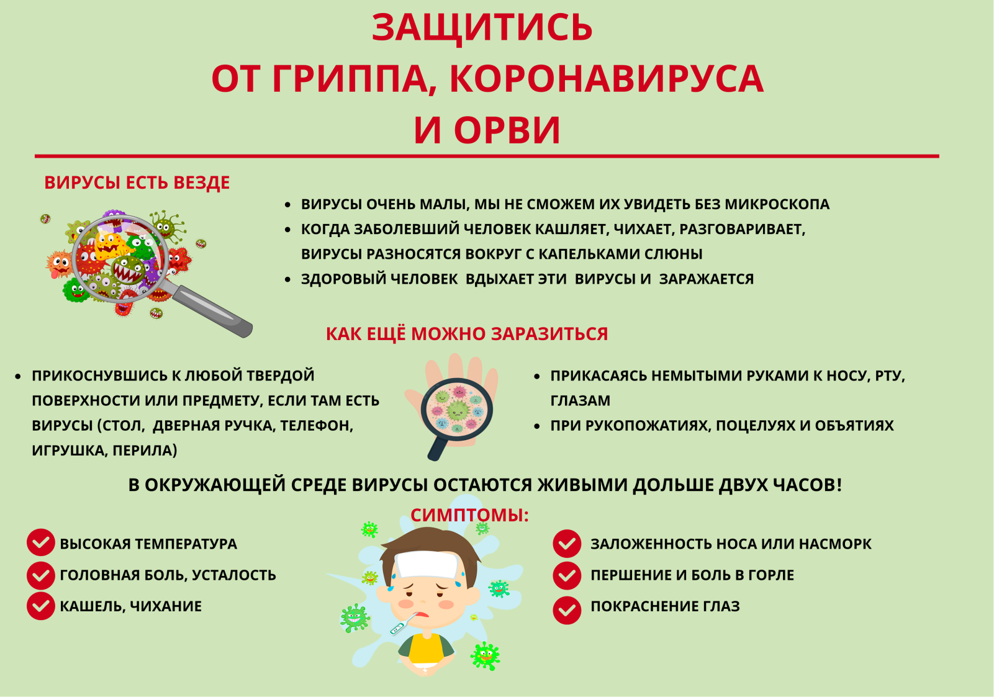

Для расширения знаний о, том как уберечь себя и своих близких от вируса можно пройти онлайн тест на странице https://covid.leader-id.ru/
Актуальная информация о коронавирусе
Информация Роспотребнадзора о коронавирусе

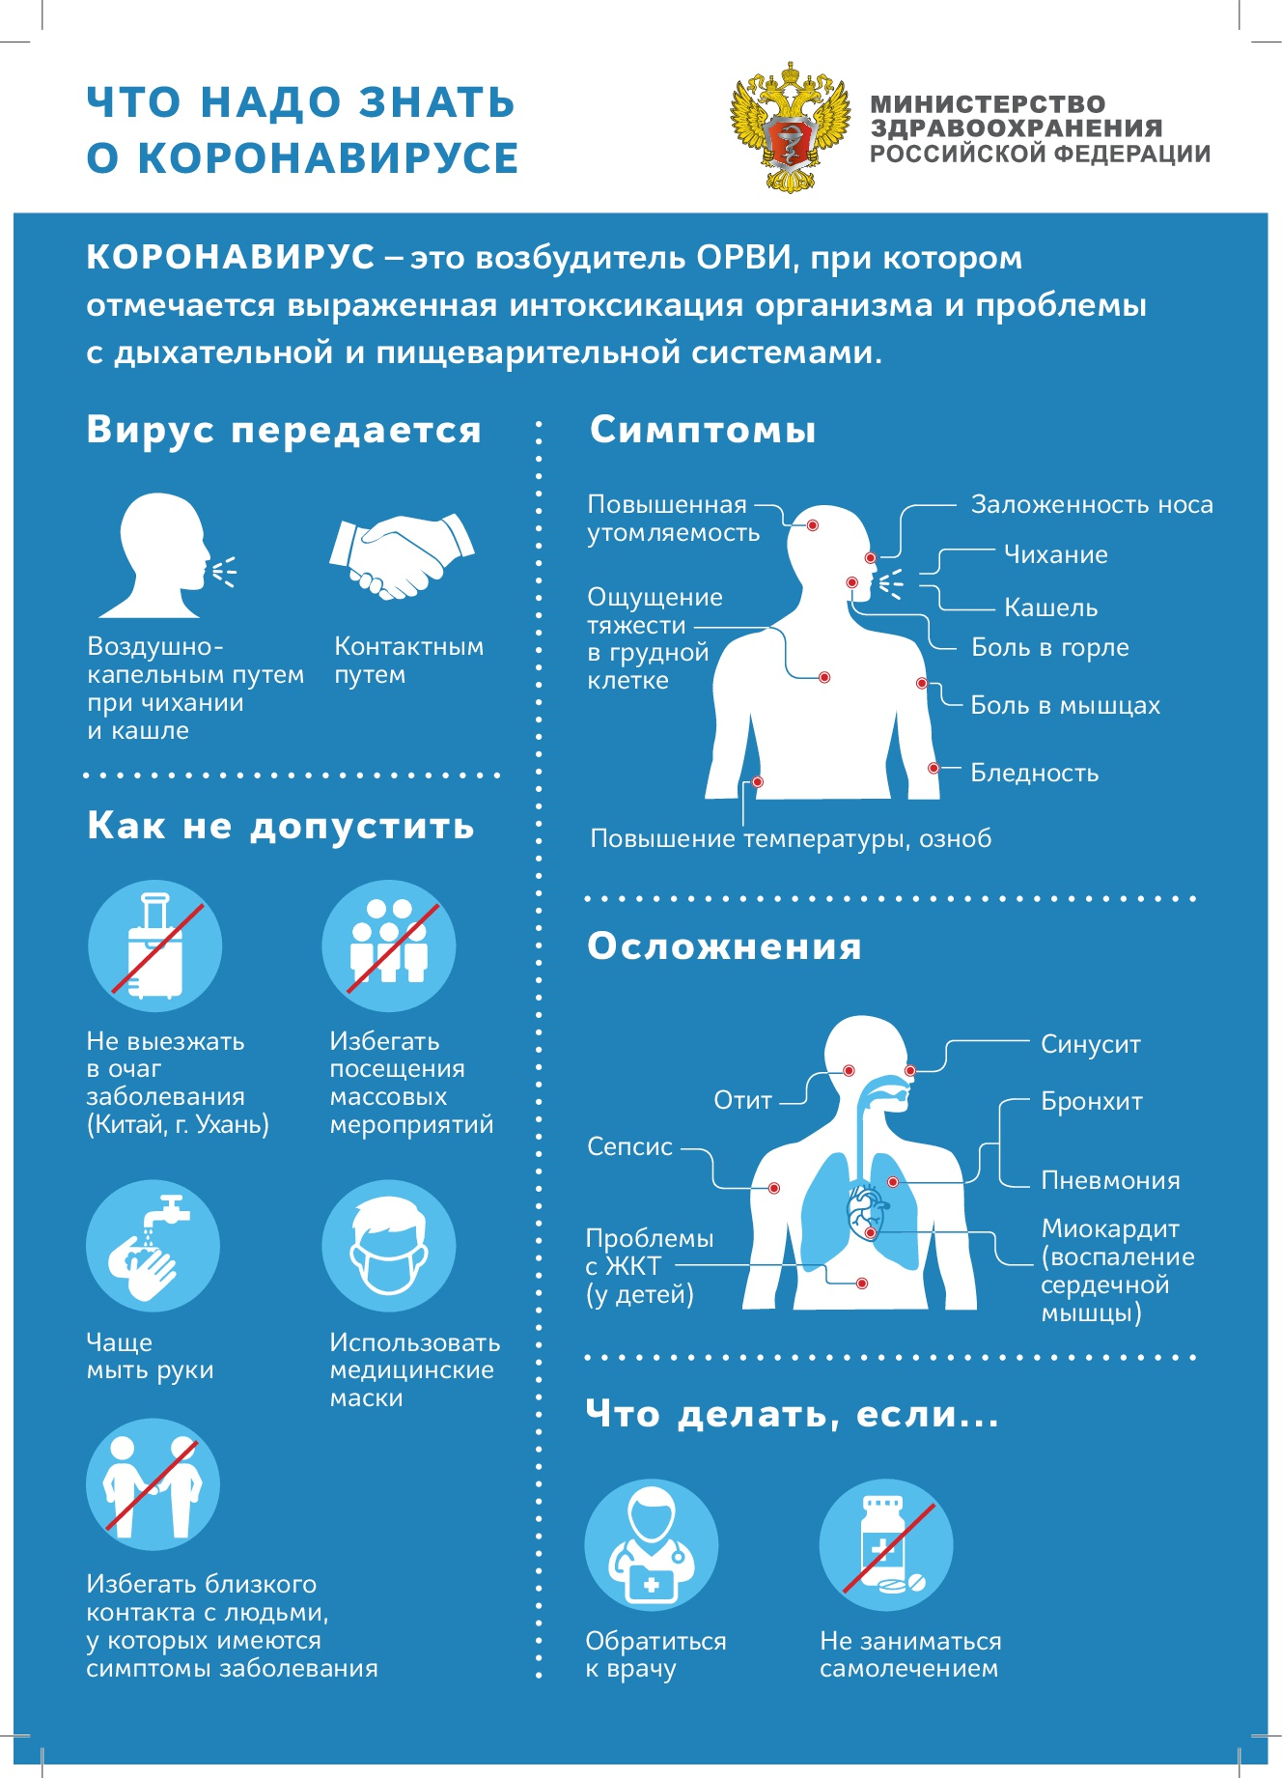

ПРОФИЛАКТИКА ГРИППА И ОРВИ 2020
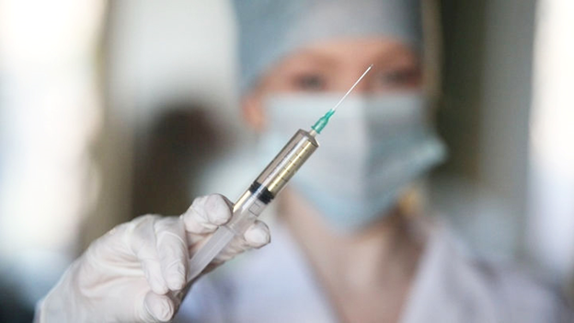
4 сентября официально стартует Всероссийская прививочная кампания против гриппа.
Грипп остается одним из самых тяжелых вирусных заболеваний, которое передается воздушно-капельным путем, и может одновременно поражать большие массы населения. Заболеть гриппом может любой человек.
Ежегодно в период сезонных эпидемий гриппом болеет от 5 до 10% всего населения планеты, что составляет порядка 1 млрд человек. По данным Всемирной организации здравоохранения (ВОЗ) ежегодно, от гриппа, погибают до 650 тысяч человек. Только своевременная вакцинация с наибольшей вероятностью помогает человеку сохранить жизнь и здоровье в случае заражения опасными вирусами гриппа.
Период с сентября по ноябрь больше всего подходит для того, чтобы успеть сделать прививки себе и своим близким, до начала массового распространения инфекции.

